Національний університет державної податкової служби України
Факультет фінансів та банківської справи
Кафедра фінансових ринків
 |  | До 90-річчя навчального закладу  та з нагоди 5-річчя створення  кафедри фінансових ринків
 | 
ІНФОРМАЦІЙНИЙ ЛИСТ
VI Міжнародної науково-практичної конференції
«ФІНАНСОВИЙ МЕХАНІЗМ СТРУКТУРНОЇ МОДЕРНІЗАЦІЇ НАЦІОНАЛЬНОЇ ЕКОНОМІКИ»
(формат – виїзна)

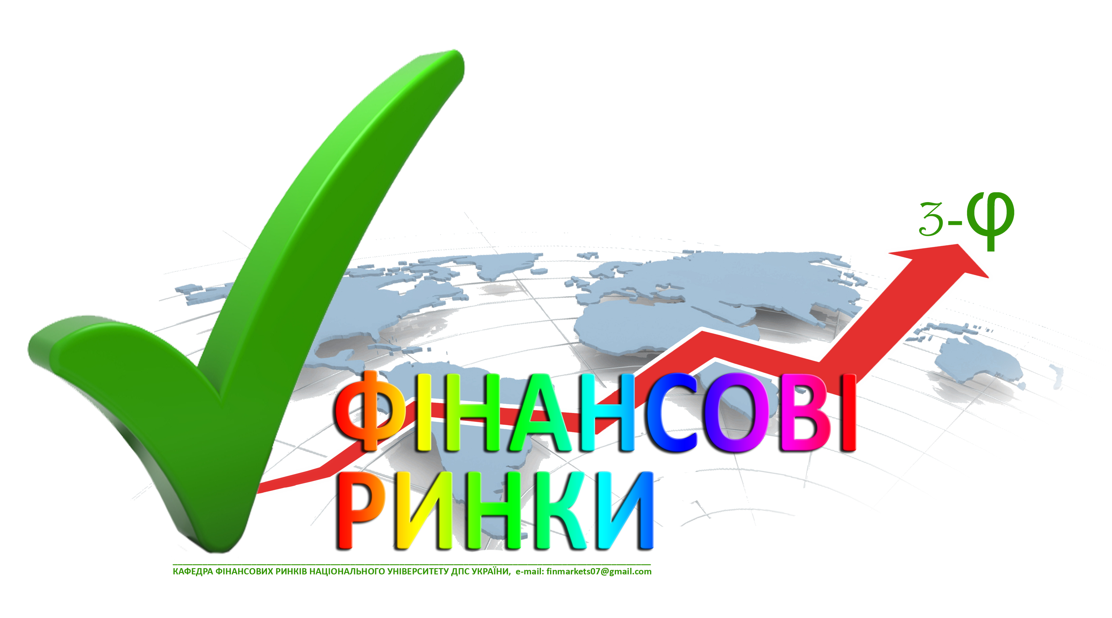

5-7 березня 2012 р.
СПІВОРГАНІЗАТОРИ ТА ПАРТНЕРИ КОНФЕРЕНЦІЇ

Державна комісія з регулювання ринків фінансових послуг України
Європейська федерація фінансових експертів «Green Capital»

Білоруський державний економічний університет
(м. Мінськ, Республіка Білорусь)

Опольський університет
(м. Ополе Республіка Польща)

Академія фінансів міста Варшава
(м. Варшава, Республіка Польща)

Геттінгенський університет Георга-Августа
(м. Геттінген, Федеративна Республіка Німеччина)

Вища школа оподаткування Академії STING (м. Брно, Чеська Республіка)

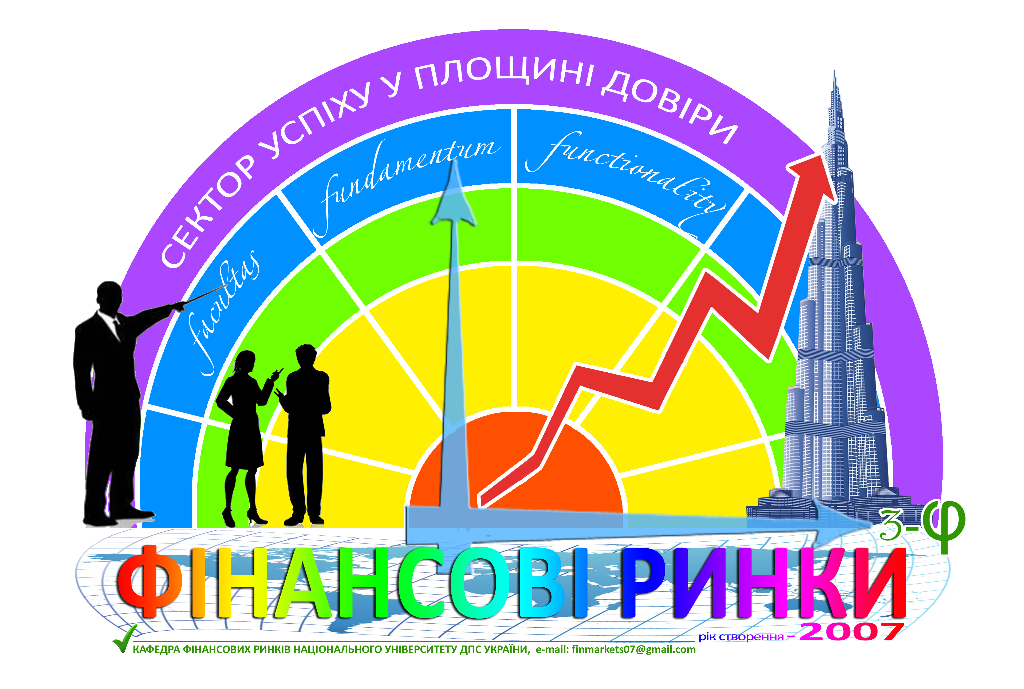

ШАНОВНІ КОЛЕГИ!
Запрошуємо Вас взяти участь у роботі
VI Міжнародної науково-практичної
конференції «Фінансовий механізм структурної модернізації національної економіки», яка відбудеться
5-7 березня 2012 р
Формат конференції – виїзна. Місце проведення – Об’єднані Арабські Емірати (м. Дубаї). Адреса місця проведення: P.O.Box: 6006, Sharjah, UAE.
Програма та умови оплати участі в конференції додаються (додатки 1-4).
До участі у роботі конференції запрошуються вчені та викладачі вищих навчальних закладів і наукових установ, співробітники професійних учасників фінансового ринку.
РОБОЧІ МОВИ КОНФЕРЕНЦІЇ
українська, російська, англійська

ТЕМАТИЧНІ НАПРЯМИ РОБОТИ КОНФЕРЕНЦІЇ
1. Зміст, принципи формування та критерії ефективності структурної політики економічного розвитку
2.Стратегічні і тактичні орієнтири фінансової політики у контексті сучасних тенденцій економічного розвитку
3.Фінансовий механізм та використання його потенціалу для реалізації структурної політики
4.Можливості та резерви фінансового сектора у здійсненні структурної модернізації
5.Оцінка дії і перспектив бюджетно-податкових важелів структурної перебудови національної економіки
6. Правові засоби структурної модернізації економіки
УМОВИ УЧАСТІ В КОНФЕРЕНЦІЇ
- До 15 лютого 2012 р. бажаючі повинні подати заявку та завантажити свої матеріали (файли заявок, статтей, анотацій) за адресою: finmarkets07@gmail.com
- Файли назвати прізвищем автора (наприклад: ivanov_statta.doc; ivanov_zayavka.doc, ivanov_anotacia).
- Оргкомітет сприятиме поселенню в готелі та замовленню харчування за умови попереднього інформування у заявці.
- Витрати на проїзд, проживання та харчування здійснюються за рахунок коштів учасників.
- Списки на участь у виїзному засіданні конференції будуть оформлюватися в індивідуальному порядку секретаріатом конференції.
- Для оформлення виїзду учасника конференції просимо до 25 лютого 2012р. надіслати на електронну адресу оргкомітету конференції наступні документи :
- заявка на участь;
- назва доповіді, до якої готується анотація;
- сканована копія закордонного паспорта (електронний варіант);
- дві фотографії формату 3,5х4,5 на білому фоні ( електронний варіант).
За більш детальною інформацією звертатися в оргкомітет конференції.
ПУБЛІКАЦІЯ МАТЕРІАЛІВ КОНФЕРЕНЦІЇ
Учасники можуть подати статті для публікації у електронному фаховому виданні «Збірник наукових праць Національного університету державної податкової служби України» (фахова реєстрація у ВАК України: Постанова № 2-05/2 від 10.03.2010). Режим доступу: http://www.nbuv.gov.ua/e-journals/Znpnudps/index.html.
Вимоги до оформлення статей та зразок верстки ви можете знайти на головній сторінці електронного фахового видання за адресою
http://www.nbuv.gov.ua/ejournals/Znpnudps/infavtoram.pdf. Розміщення статті в електронному фаховому виданні «Збірник наукових праць Національного університету державної податкової служби України» (фахова реєстрація у ВАК України: Постанова № 2-05/2 від 10.03.2010) за одну сторінку формату А4 складає 20 грн.
УВАГА! Для докторів наук здійснюється безкоштовне одноосібне розміщення наукової статті в електронному фаховому виданні.
УВАГА! За результатами конференції буде опублікована програма з анотаціями доповідей учасників та виданий сертифікат про участь в конференції.
ВИ МОГИ ДО ОФОРМЛЕННЯ АНОТАЦІЇ:
1. Анотація не повинна перевищувати половину сторінки друкованого тексту (не більше 15 рядків, або 125 слів (до 1000 знаків) на листку формату А4, набраного у редакторі MS Word.
Гарнітура: Times New Roman Cyr, кегль (розмір) – 14, міжрядковий інтервал – 1.5. Поля: верхнє і нижнє – 1,5 см, ліве – 3 см, праве – 1 см.
2. У верхньому лівому кутку вказується напівжирним шрифтом ім’я, по батькові та прізвище автора (співавтора), науковий ступінь, учене звання, посада, назва організації (закладу), де працює автор (співавтор) – текст вирівняний з лівого боку.
Назва доповіді, до якої готується анотація в програму, друкується напівжирним шрифтом, вирівняна по центру.
Нижче через один рядок – анотація, вирівняна по ширині.
Відповідальність за зміст анотації несуть автори.
Редколегія залишає за собою право на редагування поданих матеріалів без погодження з автором, якщо це не змінює змісту анотації.
Анотації доповідей, які не відповідають вимогам, або надіслані пізніше вказаного терміну, не розглядаються.

КОНТАКТИ ОРГКОМІТЕТУ
08201, Київська обл., м. Ірпінь, вул. Карла Маркса, 31, к. 304. Email: finmarkets07@gmail.com
Координатор – Унинець-Ходаківська Валентина Павлівна, к.е.н., доцент, декан факультету фінансів та банківської справи, в.о. завідувача кафедри фінансових ринків, тел.: +38 (04597) 62-7-88
- Заст. координатора – Рябокінь Марина Валеріївна, заступник декана факультету фінансів та банківської справи, тел.: (066) 127-44-08 (з питань участі у виїзному засіданні)
Секретаріат:
- Рудая Марина Ігорівна, тел.: (063) 458-60-82 (видання програми конференції, оформлення запрошень, сертифікатів учасникам);
- Унинець Олександр Миколайович, тел.: (067) 451-52-00 (оформлення договорів та документів для виїзду учасників конференції);
- Панасюк Людмила Вікторівна, тел.: (067) 976-49-00 (розміщення статей у електронному фаховому виданні);
- Воронченко Ольга Володимирівна, тел.: (097) 912-34 89 (реєстрація заявок на участь).
З А Я В К А
на участь у конференції
- ВНЗ, місто_____________________________________________________
Автори (ПІБ повністю)______________________________________
Назва організації ____________________________________________
Науковий ступінь, вчене звання __________________________
Посада __ _______________________________________________
Назва доповіді ________________________________________________
Назва напрямку (секції ) __________
Поштова адреса ___________________
Е- mail (обов’язково!!!) ___________________
Контактний телефон(обов’язково!!!)____________________
Форма участі (необхідне підкреслити):
- планую взяти очну участь
- виступити з доповіддю
- узяти очну участь як слухач
- не планую приїзд (розміщення анотації, статті)

